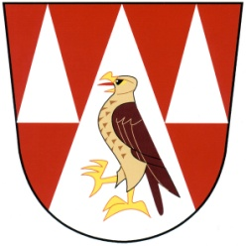
OBEC JESTŘEBÍ
Jestřebí 47
789 01 Zábřeh
IČO 00302732
tel.: +420 583 415 920
e-mail: obec@obecjestrebi.cz
http://www.obecjestrebi.cz/

Jestřebí dne 19.8.2019

Odpověď na žádost o poskytnutí informací podle zákona č. 106/1999 Sb., o svobodném přístupu k informacím

Požadované informace:
žádost, zda společnosti Domistav CZ a.s., IČO 27481107 a DOMISTAV HK s.r.o., IČO 26007177 se sídlem Hradec Králové, podaly obci Jestřebí nabídku ve smyslu veřejných zakázek a případně poskytnutí této nabídky

Odpověď:
výše uvedené společnosti nepodaly obci Jestřebí nabídku ve smyslu veřejných zakázek

Bc.Eliška Zittová
účetní
obec Jestřebí

Odpověď je zaslána žadateli do jeho datové schránky.

